Лабораторная работа 17 (LR17)

ВРЕМЕННЫЕ ХАРАКТЕРИСТИКИ ЛИНЕЙНЫХ

ЭЛЕКТРИЧЕСКИХ ЦЕПЕЙ
ЦЕЛЬ РАБОТЫ
Определение переходных и импульсных характеристик линейных электрических цепей первого и второго порядков.

ТЕОРЕТИЧЕСКИЕ СВЕДЕНИЯ И РАСЧЁТНЫЕ ФОРМУЛЫ
1. АНАЛИЗ ЭЛЕКТРИЧЕСКОЙ ЦЕПИ ВО ВРЕМЕННОЙ
ОБЛАСТИ
Задача анализа цепи во временной области заключается в определении её реакции (сигнала у(t) на выходе) на заданное входное воздействие х(t). Свойства линейной цепи во временной области оценивают по её переходной h(t) или импульсной функции g(t). По виду переходной и импульсной функций оценивают динамические свойства цепи и определяют степень искажения сигналов, проходящих через цепь.
Переходная функция h(t) - это реакция цепи на единичный скачок 1(t) напряжения (тока) на её входе при отсутствии начального запаса энергии в цепи, т. е. при нулевых начальных условиях (ННУ). Функция h(t) определяется только структурой схемы и параметрами элементов цепи и может быть получена как экспериментально, так и расчётом.
При экспериментальном способе получения функции h(t) на вход цепи подают скачок напряжения x(t) = 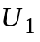⋅1(t) (либо x(t) = 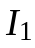⋅1(t)) и осциллографируют реакцию y(t) на выходе цепи (рис. 17.1).
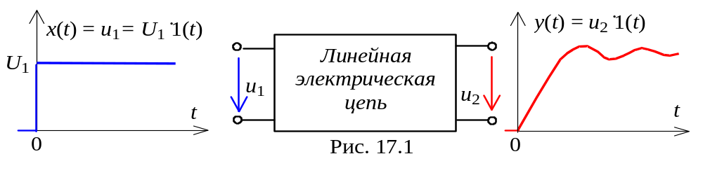
Для получения переходной функции реакцию y(t) нормируют относительно уровня (либо ) входного воздействия:
h(t) = y(t) / (либо h(t) = y(t) /).
При x(t) = 1(t) реакция y(t) цепи количественно совпадает с соответствующей переходной функцией h(t).
Различают следующие виды переходной функции: h_{и}(t) = 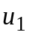(t)/- переходная функция по напряжению; 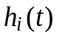 = 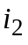(t)/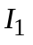- переходная функция по току; 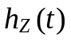= 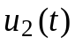/- переходное сопротивление и 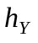(t) = (t)/- переходная проводимость, где и - амплитуды (уровни) входного сигнала.
Расчёт переходной функции h(t) обычно проводят с использованием передаточной функции цепи H(p)= Y(p)/X(p). При этом переходная функция h(t) равна обратному преобразованию Лапласа передаточной функции цепи, умноженной на изображение единичного скачка (1/p), т. е.
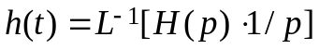,
где Y(p) и X(p) – изображения (по Лапласу) реакции y(t) цепи и входного воздействия – единичной ступенчатой функции 1(t).
Получив переходную функцию, например h_{и}(t) (рис. 17.2), оценивают динамические свойства цепи (системы) по следующим количественным критериям:
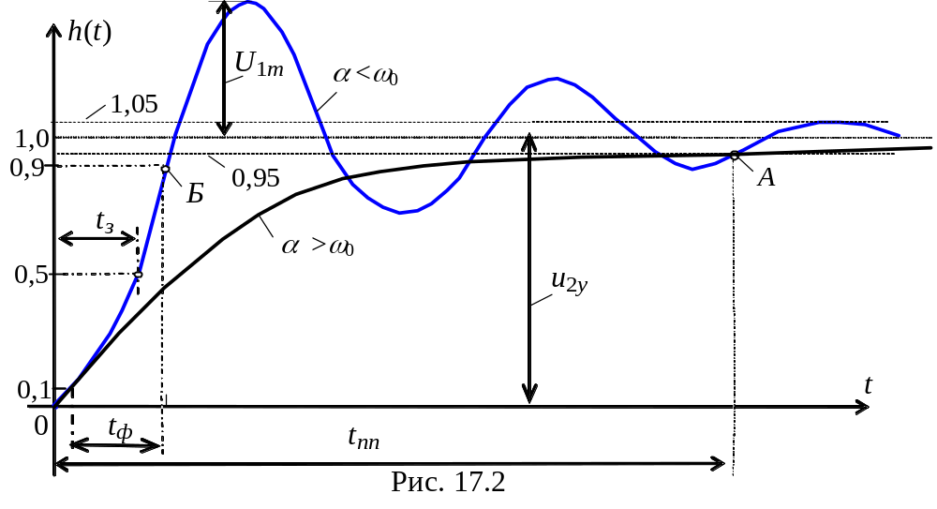- время переходного процесса t_{пп} (т. е. быстродействие системы), которая определяется промежутком времени от момента приложения воздействия до момента (точка А), когда абсолютная величина разности между реакцией и установившимся значением (u₂ – u_{2у}) становится во все последующие моменты времени меньше заданной величины, обычно равной 5% от установившегося значения u_{2у};
- перерегулирование (σ %), служащее мерой колебательности процесса при α < ω₀:
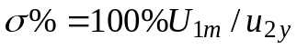.
Допустимое значение перерегулирования чаще всего находится в пределах от 0 до 25%. Обычно требуется, чтобы за время переходного процесса t_{пп} число колебаний 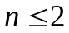;
- фронт нарастания t_{ф} реакции, определяемый интервалом времени между значениями реакции от 0,1 до 0,9 от установившегося значения u_{2у};
- время запаздывания t_{з} нарастания реакции, определяемый от момента приложения воздействия до момента (точка Б, см. рис. 17.2), когда абсолютная величина реакции достигает половины установившегося значения (u₂ = 0,5u_{2у}).
Импульсная функция g(t) - это реакция цепи на входное воздействие в виде 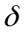-функции (u₁(t) = 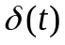, см. рис. 17.1) при нулевых начальных условиях. Пока длится импульсное воздействие, а это время, по предположению, бесконечно мало, в реактивных элементах L и C цепи запасается некоторая энергия. После прекращения воздействия в цепи возникают свободные колебания, которые и являются реакцией на импульсное воздействие. По характеру и длительности затухания свободных колебаний оценивают спроектированное устройство.
Один из способов определения импульсной функции g(t) заключается в следующем. Сначала находят реакцию (переходную функцию h(t)) цепи на единичное ступенчатое воздействие, а затем ее дифференцируют:
g(t) = dh(t)/dt при h(0) = 0 (или при t > t_{и}, t_{и}→ 0);
g(t) = h(0)(t) + dh(t)/dt при h(0) 0.
Импульсная функция g(t) цепи может быть также найдена как обратное преобразование Лапласа передаточной функции H(p) цепи, т. е.
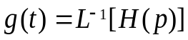.
Для реализации воздействия в виде -функции выбирают импульс большой амплитуды, например, видеоимпульс 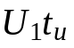 (либо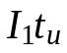) прямоугольной формы, экспоненциальный импульс 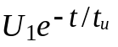 и др., но с очень малым временем t_{и} по сравнению с постоянной времени 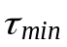 цепи. Импульс считается "коротким", если его длительность будет значительно меньше периода Т_{св} собственных затухающих колебаний в цепи.
Если площадь импульсного воздействия равна единице, например, = 1 В⋅с (либо = 1 А⋅с), то реакция цепи количественно совпадает с соответствующей импульсной функцией цепи, т. е. y(t) = g(t). Если же площадь импульсного воздействии не равна единице, например, ≠ 1 В⋅с (либо ≠ 1 А⋅с), то пропорционально изменяется и реакция y(t) цепи, поскольку в данной работе исследуются линейные цепи. Для получения импульсной функции g(t) (в 1/c) осуществляют нормирование реакции относительно площади импульсного воздействия, т. е.
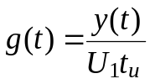 или 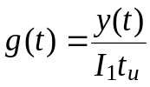.
2. ПЕРЕДАТОЧНЫЕ ФУНКЦИИ ЦЕПЕЙ (ЗВЕНЬЕВ);
ОРИГИНАЛЫ И ИЗОБРАЖЕНИЯ ФУНКЦИЙ
В табл. 17.1 представлены схемы звеньев первого и второго порядков и их передаточные функции по напряжению H_{u}(p), а в табл. 17.2 приведены соотношения между изображениями (по Лапласу) и оригиналами функций, воспользовавшись которыми необходимо рассчитать и построить в соответствующих ячейках табл. 17.1 качественные переходные h_{u}(t) и импульсные g_{u}(t) характеристики звеньев.
Таблица 17.1
 | Схема | Передаточная функция H_{u}(p | Переходная характеристика h_{u}(t) | Импульсная характеристика g_{u}(t)
1 | 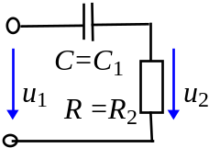 | 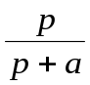;  a = 1/τ;  τ = RC | 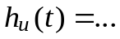  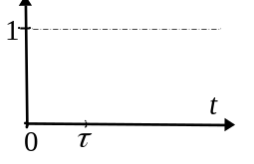 | 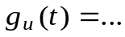  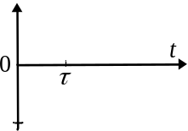
2 | 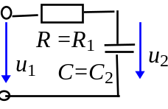 | 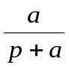;  a = 1/τ;  τ = RC |  | 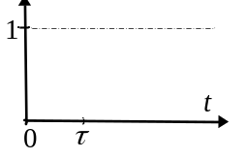
3 | 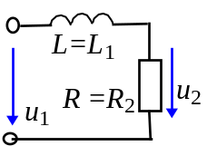 | 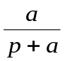;  a = 1/τ;  τ = L/R
4 | 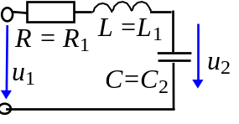 | 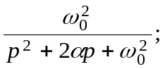  α = R/2L; τ = 1/α  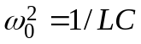 | 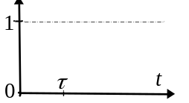 при 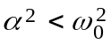 | 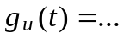  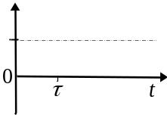  при 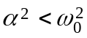
5 | 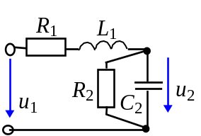 | 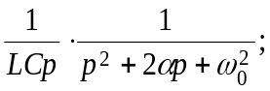 α = 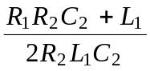;  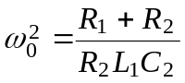 | 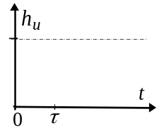 | 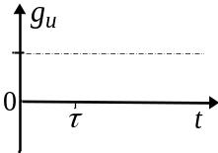
5а  5б | ; при 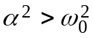;  ; при 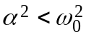
3. МОДЕЛИРОВАНИЕ СХЕМ ИССЛЕДУЕМЫХ ЦЕПЕЙ
Для исследования динамических свойств цепей (звеньев) рекомендуется собрать на рабочем поле программы EWB (или открыть файл LR17, находящийся в папке Models программы EWB) обобщенную схему (рис. 17.3). С помощью контактов, управляемых клавишами S, D и F, можно замкнуть накоротко соответственно элементы R₁, L₁ и C₁ первой ветви, а с помощью контактов, управляемых клавишами Q, W и T, можно отключить (включить в схему) элементы R₂, L₂ и C₂ второй ветви.
Таблица 17.2
 | Изображение функции F(p) | Оригинал f(t)
1 | 1/p | f(t)
2 | 1 | 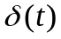
3 | U₁ /p | U₁
4 | 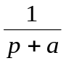 | 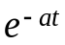
5 | 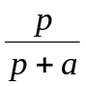 | 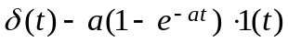
6 | 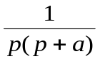 | 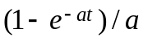
7 | 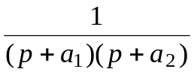 | 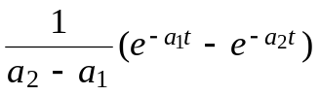
8 | 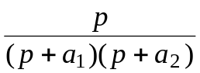 | 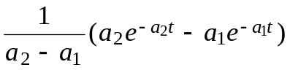
9 | 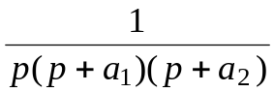 | 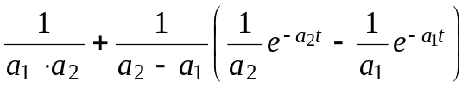
10 | 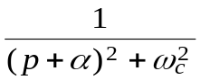 | 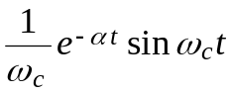
11 | 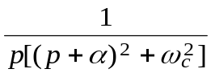 | 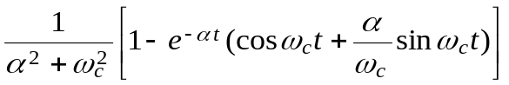
12 | 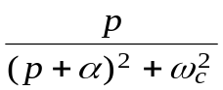 | 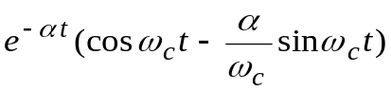
Схема подключается к источнику постоянного напряжения с ЭДС Е посредством управляемого временем контакта Р. Для моделирования входного воздействия 1(t) и получения реакции (переходной функции h_{u}(t) цепи по напряжению) установить следующие параметры управляемого контакта Р: Time on = 11 ms (11 мс); Time off = 1 μs (1 мкс). После запуска программы EWB цепь подключается к источнику Е = 1 В через интервал Time off = 1 мкс на время t ≅ 10 мс, которое достаточно для практического завершения свободных колебаний в цепи.
Для моделирования входного воздействия δ(t) и получения реакции (импульсной функции g_{u}(t) цепи по напряжению) установить: ЭДС источника Е = 1 кВ; Time on = 11 μs (11 мкс); Time off = 1 μs (1 мкс) управляемого контакта Р. После запуска программы EWB цепь подключается к источнику Е через интервал Time off = 1 мкс на время t_{и} = 10 мкс.
Примерный порядок параметров элементов цепи и настройки осциллографа приведены на рис. 17.3.
При моделировании переходных процессов в исследуемых цепях рекомендуется установить следующие опции программы EWB:
- Analysis Options/Transient/ Transient Tolerance Factor = 0,05;
- Analysis Options/Instrument/Pause after each screen – установить;
/Points per cycle = 400;
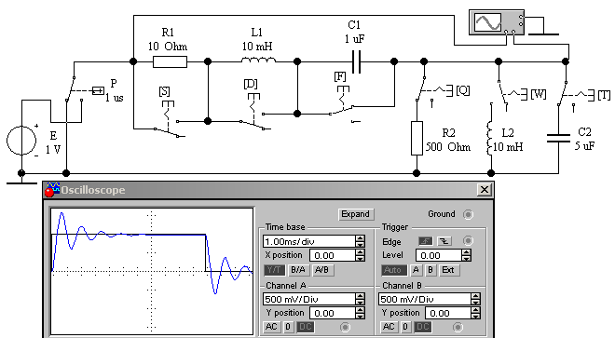
/Generate time steps… = 500.
Рис. 17.3
ЗАДАНИЯ И МЕТОДИЧЕСКИЕ УКАЗАНИЯ К ВЫПОЛНЕНИЮ РАБОТЫ
Задание 1. Рассчитать переходные и импульсные функции звеньев и построить графики характеристик h_{u}(t) и g_{u}(t) (см. табл. 17.1) при значениях элементов: R₁ = 10 Ом; L₁ = 10 мГн; С₁ = 1 мкФ; R₂ = 400 + 100k, Ом; L₂ = 10 мГн; С₂ = 1 + 2k, мкФ; k = int(N - 1)/5), где N – номер записи фамилии студента в учебном журнале группы.
Задание 2. Собрать обобщённую схему исследуемых цепей (см. рис. 17.3) или открыть файл LR17. Согласно варианту установить значения параметров элементов цепи, а управляемые клавишами S, D, F, Q, W и Т контакты - в соответствующие положения для формирования требуемых звеньев. Зарисовать (с масштабной цифровой сеткой) или распечатать переходные характеристики звеньев (см. табл. 17.1):
- 1, 2, 4, 5 для нечетных N;
- 1, 3, 4, 5 для чётных N.
Рекомендации по установке параметров контакта Р приведены в п. 3. раздела "Моделирование схем …". Настройку горизонтальной развертки (Time base) луча и вертикального отклонения лучей каналов (Сhannel А и Channel В) осциллографа проводить с учётом постоянной времени каждого звена τ = 1/α, периода Т_{св} = 2π/ω_{с} и уровня свободных колебаний реакции u₂ цепи. Для схемы 5 оценить динамические свойства цепи (показатели качества переходного процесса, см. рис. 17.2).
Сравнить полученные осциллограммы переходных функций звеньев с построенными ранее графиками h_{u}(t).
Задание 3. Установить ЭДС источника Е = 1 кВ, параметры контакта Р (см. п. 3. раздела "Моделирование схем …") и управляемые кнопками S, D, F, Q, W, и Т контакты в соответствующие положения для формирования требуемых звеньев (см. задание 2). Выбрать вертикальные отклонения лучей каналов (Сhannel А и Channel В) осциллографа. Зарисовать (с масштабной цифровой сеткой) или распечатать импульсные характеристики звеньев с той же горизонтальной разверткой луча осциллографа, которая устанавливалась при анализе переходных функций (характеристик) звеньев.
Разместить в отчёте графики импульсных функций ниже графиков переходных функций соответствующих звеньев.
Сравнить полученные осциллограммы импульсных функций звеньев с построенными ранее графиками g_{u}(t).
Примечание. Исследование динамических свойств цепей (звеньев) проводить на расширенной модели осциллографа (щёлкните мышью на клавише Espand) и при положениях переключателей горизонтальной развёртки луча, обеспечивающих развертку длительности переходного процесса на 0,6...0,8 ширины экрана осциллографа.
СОДЕРЖАНИЕ ОТЧЕТА
1. Наименование и цель работы.
2. Обобщённая электрическая схема (см. рис. 17.3) с указанием положения (замкнут-разомкнут) управляемых клавишами контактов для каждого исследуемого звена
3. Выражения переходных и импульсных функций исследуемых звеньев, их графики и осциллограммы.
4. Оценка динамических свойств звеньев и сравнительный анализ расчётных и экспериментальных данных.
5. Выводы по работе.

ТЕСТОВЫЕ ЗАДАНИЯ К РАБОТЕ 17
1. Укажите формулу приближенного расчёта числа периодов n свободных колебаний в цепи (при 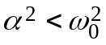), приняв длительность переходного процесса 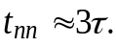
α/2 ω_{c}/2 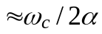 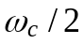
2. Укажите вид входного воздействия для получения переходной функции цепи:
синусоидальные (гармонические) колебания;
прямоугольный импульс;
обобщённые экспоненты вида 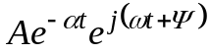;
единичное ступенчатое воздействие (функция Хевисайда);
единичное импульсное воздействия (функция Дирака);
экспоненциальное воздействие вида 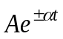.
3. Укажите, какая из приведенных функций соответствует графику справа:
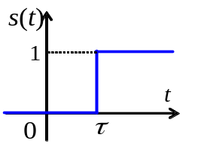

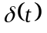; 1(t); 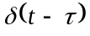; 1(t -); h(t); g(t);

4. Укажите, какие из приведенных признаков:
а) произведение функции f(t) на δ-функцию, т. е. f(t)δ(t), отлично от нуля только при t = 0;
б) умножение любой функции f(t) на единичную 1(t) функцию тождественно обращает функцию в ноль при t < 0 и сохраняет её значения при t ≥ 0;
в) умножение функции f(t) на 1(t -) тождественно обращает функцию f(t) в ноль при t <  и сохраняет её значения при t ≥ ;
г) умножение любой функции f(t) на функцию (t - ) тождественно обращает в ноль все значения функции f(t), кроме значения функции при t = ;
д) интеграл 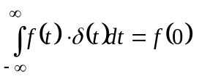; е) интеграл 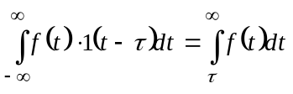
характеризуют:
1) свойства отсечки функции Хевисайда;
а) б) в) г) д) е)

2) свойство выборки функции Дирака.
а) б) в) г) д) е)

5. Укажите, какой из указанных графиков функции Хевисайда:
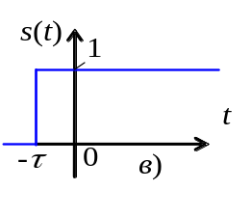
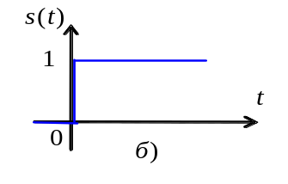
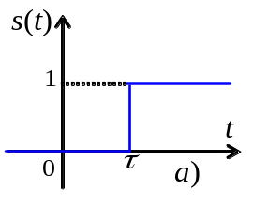
описывается выражением 1(t + ) =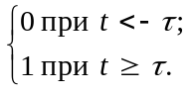 а) О б) О в) О
6. Укажите график функции из приведенных ниже,
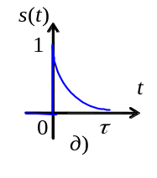
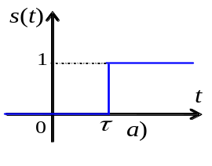
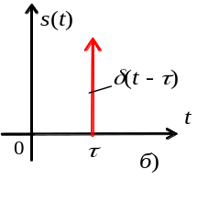
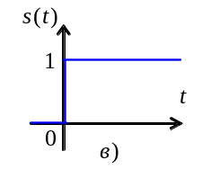
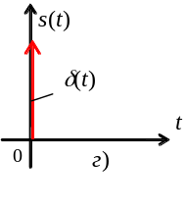
1) изображение (по Лапласу) которой равно 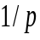; а) б) в) г) д)
2) изображение (по Лапласу) которой равно 1. а) б) в) г) д)

7. Укажите, чему равен интеграл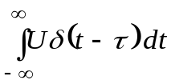:
U⋅1(t); U 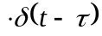; U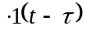; U; U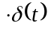.
8. Укажите, чему равен интеграл 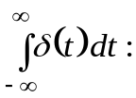
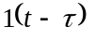; ; 1; 1(t).
9. Укажите, какое определение из приведенных:
реакция свободной от начального запаса энергии цепи на единичное импульсное воздействие;
реакция цепи на единичный скачок при нулевых начальных условиях;
реакция цепи на любое входное воздействие;
реакция цепи на гармоническое воздействие
относится к переходной функции цепи.
10. Укажите, какое определение из приведенных:
реакция свободной от начального запаса энергии цепи на единичное импульсное воздействие;
реакция цепи на единичный скачок при нулевых начальных условиях;
реакция цепи на любое входное воздействие;
реакция цепи на гармоническое воздействие
относится к импульсной (весовой) функции цепи.
11. Укажите, какую из приведенных функций:
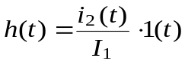; 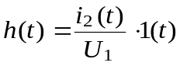;
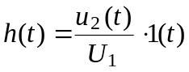; 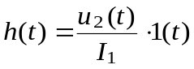.
относят к переходному сопротивлению (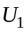 и 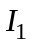 - уровни входного сигнала).
12. Можно ли определить импульсную функцию цепи из соотношения
h(t) = L[H(p)⋅1/p]. Да; Нет.
13. Можно ли определить переходную функцию цепи из соотношения
h(t) = L[H(p)]. Да; Нет.
14. Укажите, по каким соотношениям из приведенных:
g(t) = 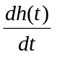; g(t) = L[H(p)]; g(t) = h(0)+ ; g(t) = L[H(p)⋅1/p]
можно определить импульсную функцию цепи, если её переходная функция при t = 0 не равна нулю (h(0)0).
15. Укажите, какое из изображений: Н(р); Н(р)⋅1/р; 1/р; 1
соответствует переходной функции h(t).
16. Можно ли утверждать, что передаточная функция цепи есть изображение её переходной функции. Да; Нет.
17. Можно ли утверждать, что передаточная функция цепи равна преобразованию Лапласа её импульсной функции, т. е. Н(р) = 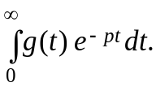 Да; Нет.

